Прототипы заданий № 11

1. В прямоугольнике одна сторона равна 6, а диагональ равна 10. Найдите площадь прямоугольника.
2. Сторона ромба равна 5, а диагональ равна 6. Найдите площадь ромба.
3. Периметр ромба периметр равен 40, а один из углов равен . Найдите площадь ромба.
4. Основания трапеции равны 18 и 12, одна из боковых сторон равна , а угол между ней и одним из оснований равен . Найдите площадь трапеции.
5. Основания трапеции равны 18 и 10, одна из боковых сторон равна , а угол между ней и одним из оснований равен . Найдите площадь трапеции.
6. Основания трапеции равны 18 и 12, одна из боковых сторон равна 6, а синус угла между ней и одним из оснований равен . Найдите площадь трапеции.
7. Основания трапеции равны 18 и 12, одна из боковых сторон равна 6, а косинус угла между ней и одним из оснований равен 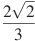. Найдите площадь трапеции.
8. Площадь ромба равна 27, а периметр равен 36. Найдите высоту ромба.
9. На стороне прямоугольника , у которого и , отмечена точка так, что . Найдите .
10. Основания равнобедренной трапеции равны 5 и 17, а ее боковые стороны равны 10. Найдите площадь трапеции.
11. Высота ромба делит его сторону на отрезки и . Найдите площадь ромба.
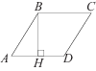
12. Найдите площадь ромба, если его диагонали равны 14 и 6.
13. В трапеции , , а её площадь равна 12. Найдите площадь треугольника .
14. В трапеции , , а её площадь равна 28. Найдите площадь трапеции , где — средняя линия трапеции .
15. Найдите величину острого угла параллелограмма , если биссектриса угла образует со стороной угол, равный . Ответ дайте в градусах.
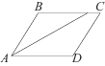
16. Найдите площадь параллелограмма, изображённого на рисунке.
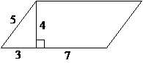
17. В равнобедренной трапеции основания равны 2 и 8, а один из углов между боковой стороной и основанием равен . Найдите площадь трапеции.
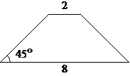
18. Найдите площадь трапеции, изображённой на рисунке.
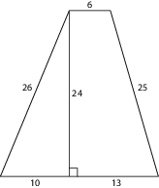
19. В равнобедренной трапеции известна высота, большее основание и угол при основании. Найдите меньшее основание.
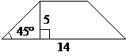
20. Найдите больший угол равнобедренной трапеции , если диагональ образует с основанием и боковой стороной углы, равные и соответственно.
21. Диагональ параллелограмма образует с двумя его сторонами углы и . Найдите больший угол параллелограмма. Ответ дайте в градусах.
22. Высота равнобедренной трапеции, проведённая из вершины , делит основание на отрезки длиной 1 и 11. Найдите длину основания .
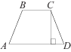
23. Основания трапеции равны 1 и 11. Найдите больший из отрезков, на которые делит среднюю линию этой трапеции одна из её диагоналей.
